الحركة المستمده من خلال المدرسة الرمزية
"الرمزية استخدام الرمز لتمثيل الأشياء مثل الأفكار والمشاعر.وتستخدم الرمزية أحيانا ي أن تشير تحديدا إلى رموز الوثنية التي تقوم بذاتها، بدلا من الرموز اللغوية وهي مدرسة فنّيّة وأدبيّة في الشعر وسائر الفنون، ظهرت في فرنسا وبلجيكا حوالي سنة 1870، وذلك كرد فعل للمدرستين الواقعية والانطباعية ، وهدفت إلى التعبير عن سر الوجود من طريق الرمز ومع احتفاظهم بمبدأ الفن للفن .وامتدّت هذه المدرسة إلى روسيا وقد تأثر اتباع هذه المدرسة بشارل بودلير"
وفى مجال التحليل النفسي، تصور بأن الرموز ليست من العقل، بل نابعة من قدرة العقل على استيعاب المعلومات. ويستخدم العقل الرموز لتشكيل حرية تكوين الجمعيات، والتنظيم، والربط بين الرموز.وقد تباينت اراء يونغ وفرويد حول نظم القضية المعرفية الموحدة للرمز وعما إذا كانت توجد داخل العقل الردي أو بين العقول الأخرى، سواء أكانت الرمزية المعرفية فطرية أو حددتها البيئة والرمز في المعنى يمكن تعديله من قبل مختلف العوامل بما في ذلك الاستخدام الشعبي، التاريخ، والقصد السياقي.
" تاريخ الرمز يعتبر واحد من عوامل كثيرة في تحديد رمز خاص للظاهر.فأصبح إعادة تفسير الرموز القديمة، ربمايرجع إلى التغيرات البيئية.وبالتالي، أصبح ظهور رموز القوة الأنفعالية يحمل مشاكل مماثلة لعلم أصول الكلام الكاذب. فعلى سبيل المثال، العناصرالايرلندية والاسكتلندية الأمريكية للتصميم في علم المتمردين من أمريكا الجنوبية سبقت الحرب الأهلية الأمريكية. ويمكن الاطلاع على البديل في وقت مبكر من القضبان عبرت أن ينظر إليه على العلم الاسكتلندي. في أعقاب الحرب الأهلية الأميركية، والمنارة، التي تأسست قي جزء من أصبحت سيئة السمعة في أمريكا الجنوبية لإجراء الهجمات ذات الدوافع العنصرية. فقام أعضائها. هذا أدى إلى نزاع لاحق حول ما إذا كان هذا العلم له دلالات عنصرية أم لا"
مثال آخر هو التشابه السطحي بين الصليب المسيحي ,وجهاز التنفيذ، وعن المصرية القديمة، مما يدل على الحياة.فالصليب مستمد من استخدام الامبراطورية الرومانية 'للصلبان الخشبية الكبيرة ليصلبوا المجرمين المزعومين.

التراصف يزيد من وحدة وتعقيد هذه المسألة، فالصليب هو رمز للمسيحية. ومع ذلك فأن وضع الصليب في النار داخل العشب يعتبر شيء متميز وهو رمز للمنارة العنصرية، حتى ولو افتقر الصليب الأصلى إلى مضامين عنصرية.
ونلاحظ أغلب تصاميم الحركة الرمزية متمثلة من خلال استخدام الرموز التراثيه والمحلية والاشكال المتداوله في تصميم أغلب النماذج التصميمية مثل استخدام هيئة ضابط المرور في تصميم كابينة الخاصة الواقية الشمسيه لصاحب المرور او استخدام شكل الخوذة في تصميم نقاط السيطره في أركان بعض الأبنية الوزاريه , او استخدام شكل القميص الرجالي كرمز لتصميم واجهة لمحل تسويق الملابس الرجالية أو استخدام اي عنصر من عناصرالصيدلية كرمزلتصميم التصميم الداخلي أو لواجهة الصيدلية وهناك افكار مستوحاة من اشكال الأطعمه في تصميم الأثاث .

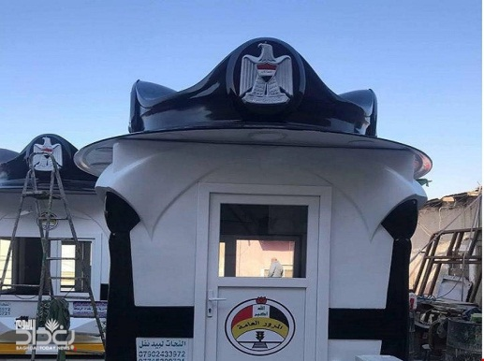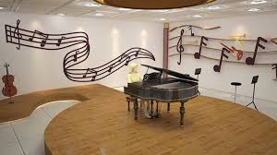

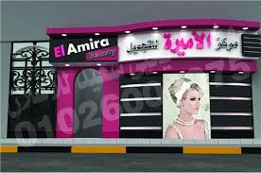
تصاميم مستوحاة من المدرسة الرمزية

الحركة المستمده من المدارس الأسلامية
" ظهر الفن في العالم الإسلامي مقدماً وحدة أسلوبية تقتضي بنقل الفنانين والتجار وذوي رأس المال والأعمال .إن استخدام أسلوب مُشترك في الكتابة بجميع الحضارات الإسلامية و الاهتمام بفن خط النسخ ,هو الذي عزز هذه الوحدة في الأسلوب. وظهرت مجالات أخرى تدعو للاهتمام ب :الزخرفة والهندسة وديكورات الجدران .لكن,هذا التنوع الكبير للأشكال والديكورات طبقاً للبلاد والحِقب أدي الي قول "فنون إسلامية" عن قول "فن إسلامي". إزاء عملية الإبداع الفني بالنسبة للفن التصميم الداخلي , يتم إنشاء المباني ذات الفضاءات التي تتصف بطابع خاص مثل المساجد والمدارس الدينية في مجموعة متنوعة من الأشكال والتي تعبر عن فن حضاري أكثر منه فن ديني. اخذ فن التصميم العديد من الاشكال الخاصة في العالم الإسلامي, في كثير من الأحيان مرتبط بالدين الإسلامي مثل فضاءات المساجد والمدارس تختلف أنماط الفضاءات اختلافا كبيرا على مر الزمان والمكان.قبل القرن الثالث عشر, في مَهْد العالم الإسلامي, أي في مصر, سوريا, العراق, تركيا, اتبعت المساجد تقريبا نفس الخطة العربية تتكون من فضاءات كبيرة وفضاء للصلاة بها أعمدة ولكن تختلف اختلافا كبيرا في الديكور وحتى في أشكالها حيث بنت المساجد المغربية علي شكل"T" مع محاور عمودية علي القبلة بينما بمصر وسوريا, تكون المحاور موازية للقبلة.اختلفت إيران عن باقي الدول، فهي لديها خصوصياتها أي إنها أول من استخدمت الطوب اللبن وديكورات الجص وأيضا الخزف واستخدام اشكال خاصة مثل إيوان والقوس الفارسي .أيضا العالم الإيراني واستخدامت أقواس مختلفة حدوة حصان، الفصوص كما وضعت الهند المغولية خطط خاصة, تبتعد تدريجيا عن النموذج الإيراني وتسلط الضوء علي القباب البُصَيليّة "

كانت الأشكال الزخرفية وفيرة,متنوعة للغاية، من زخارف هندسية إلي أرابيسك. كما يعتبر الخط العربي في البلاد الإسلامية,نشاطا رئيسيا يكاد يكون مقدسا,نظرا لأن سور القرآن الكريم تعتبر كلمات الإلهية.وبالإضافة إلى ذلك،تم استبعاد رموز الكائنات الحية من الأماكن والكتب الدينية.كان الخط العربي له أهمية خاصة في أغلب فضاءات التصميم الداخلي.
" في مجال التصميم الداخلي وفي فن الأثاث, لم يخترع الفنانون والحرفيون مفردات جديدة, هذة المفردات تتكيف مع تصميمهم الفني. فإنهم قاموا باستبدال العناصر التصويرية بالفسيفساء التي تكون بمثابة نماذج للأشجار والمدن. وأيضاً, تشهد القلاع الصحراوية. أثناء خلط التقاليد وإعادة تكيف الأسباب وعناصر التصميم, فهم يخلقون شيئاً فشيئاً فن إسلامي مثالي. وضحت هذة البراعة خاصة في جمال الأرابسك ويوضح أيضاً في الآيات التي توجد في المصاحف
ولعل أهمية هذا الرمز تكمن في كونه احد عناصر الزخرفة الإسلامية إذ يمكن ملاحظة ذلك في جدران المدرسة المستنصرية والقصر العباسي في بغداد وتمتاز اغلب تلك الزخارف في كونها محفورة على الآجر "
"وكما ستخدمت النجمة الثمانية على نطاق واسع في معظم التصاميم المعاصرة ولاسيما المعمارية وتصميم الشعارات في كونها إطاراً لمكونات أو محتويات التصميم، إذ تعد النجمة الثمانية من الرموز الإسلامية التي تعطي دلالات ترتبط بالعظمة والعطاء. وينسب بعض الباحثين إلى أن أصول النجمة الثمانية تكون في أصلها رمزاً للشمس ، وقد وجدت بكثرة في معظم الجدرايات والمسلات التي تتغنى بالنصر والبطولة كما في مسلة · النصر الاكدية أو مسلة الملك (نرام سين) وتبدو النجمة الثمانية إلى أعلى المسلةوقد استعملت النجمة الثمانية بشكل كبير وواسع في الفنون التشكيلية والتطبيقية ولاسيما في تصميم الأقمشة المعاصره واستخدمت بوصفها تكويناً هندسياً متميزاً من حيث التقارب والتناظر والتوازن في تكوين النوافذ والشبابيك و لاسيما في العصور الإسلامية منذ العصر الأموي، والغاية من استعمالها هي تقليل الإبهار الضوئي للشمس داخل الفناء أو الغرفة كما تتعدى ذلك إلى الناحية الاجتماعية
كما تأثرت الحضارات الأخرى ولاسيما تلك التي وصلها الإسلام بالرموز الزخرفية وهذا يبدو واضحاً في تصاميم السجاد أو البسط الشعبية والأقمشة ومن العناصر الزخرفية الأخرى ولاسيما الهندسية التي استعملها المصمم · كرمز مهم هي النجمة السداسية وقد جاء هذا الرمز في العديد من الأشرطة الزخرفية الهندسية التي زينت العديد من المباني الإسلامية ومنها المدرسة المستنصرية ببغداد من خلال زخرفة الارابسك "
" وأهتم الفنان المسلم بالزخرفة النباتية أيضاً، إذ استعملت العديد من تلك الزخارف كرموز تحمل بين طياتها دلالات سامية وإنسانية ترتبط بسمات الفن الإسلامي واستعمالها في التصميم المعاصر. إذ يشير الباحثون إلى أن معظم تلك الزخارف النباتية جاءت نتيجة التماس الحضاري ما بين الفن الإسلامي والفن الغربي, كما استعملت الرموز الزخرفية الحيوانية في التصاميم الصناعية ولاسيما في تزيين مقابض الأبواب المعدنية، وهي مصنوعة من البرونز ، إذ يتكون هذا المقبض من شكل للأسد رمز القوة والسطوة يتوسط تنينين متناظرين بشكل متعاكس الاتجاه، إذ تحطمت القطعة التي تضم الأسد وبقيت المطرقة بالتنينين المتناظرين. كما وجدت عدة مطارق أو مقابض أخرى واستعملوا تلك الرموز الإسلامية في تصميم المقابض لعدد من أبواب الدور والمساجد لتكون إرثاً حضارياً مهما"

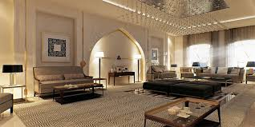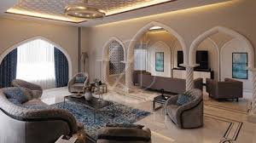

تصاميم مستوحاة من المدرسة الأسلامية التراثية

